representação literária

Para representar a literatura de hoje vocês precisarão de:
- papel A4, pode ser cartolina ou outro papel com uma gramatura mais grossa que o papel sulfite;
- giz de cera;
- sabão neutro em barra;
- tinta preta e pincel;
- garfo, caneta sem tinta ou a tampinha dela.
Primeiro pinte toda a sua folha com giz de cera alternando as cores e deixando o papel bem colorido.
Passe sabão sobre a pintura do giz e por último pinte toda a sua folha de preto.
Espere secar e com auxílio de um garfo, faça a sua representação.

Agora assista o vídeo abaixo e escolha a técnica que você deseja fazer.
https://www.youtube.com/watch?v=rs-AERqb8ZY – assista até 1:30min., pois as demais técnicas podemos fazer em uma outra oportunidade.

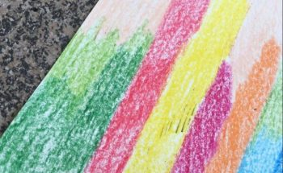
- Pinte a folha toda com giz de cera. É importante preencher todo espaço com a sua pintura, ela pode ser em forma de listras, na diagonal, horizontal ou quadradinhos. Quanto mais colorida, mais bonita ficará!
- Passe o sabão neutro sobre sua pintura.

- Cubra toda sua pintura com tinta guache preta e espere secar.
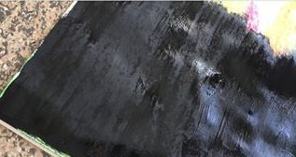

- Você pode utilizar um garfo para fazer seu desenho, a ponta de uma caneta e a tampinha dela. Faça um teste antes e veja o que mais lhe agrada.
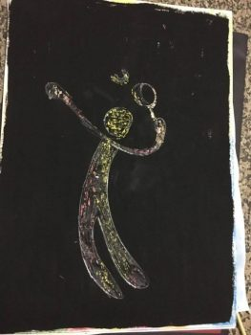
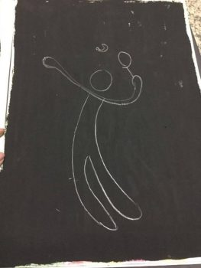

Agora, se você não tiver nenhum desses materiais, faça com o material que você possui e com muito capricho!

